Pokyny k zájezdu do Skotska
(termín: 31.5. –7.6.2024)
Vážení rodiče, v následujících řádcích se dozvíte podrobné informace týkající se cesty a pobytu Vašich dětí ve Velké Británii. V případě dotazů před zájezdem nás kontaktujte na emailu info@ckroyal.cz .
V případě dotazů během zájezdu kontaktujte přímo průvodce, který je se skupinou na místě. Telefonický kontakt na něj děti obdrží v autobuse (pedagogický dozor pak několik dní před zájezdem).
1/ Odjezd: 31.5.2024 v 19:00 od školy. Sraz účastníků bude 15 minut před odjezdem.
2/ Doprava: Dopravu do Velké Británie a zpět zajišťuje autobusová doprava Malchar. Během cesty autobusem se studenti chovají ukázněně a ohleduplně. Studenti musí být během jízdy připoutáni bezpečnostními pásy. Během cesty se dělají pravidelné hygienické přestávky (po 3-4 hodinách). Při zastávkách se studenti nevzdalují od skupiny bez vědomí pedagogického dozoru.
Při cestě trajektem nebo Eurotunelem neopouštějí studenti skupinu a dávají pozor na své věci.
Pozor! Ve Velké Británii se jezdí vlevo, proto je třeba věnovat zvýšenou pozornost při vystupování z autobusu či přecházení vozovky. Silnici přecházíme pokud možno na značených přechodech a na ZELENOU. Rozhlížíme se nejdříve vpravo a pak vlevo.
Při vystupování z autobusu je třeba být obzvlášť opatrný, protože se vystupuje do vozovky. Z autobusu smí studenti vystoupit teprve na pokyn řidiče, průvodce nebo pedagogického dozoru.
3/ Pasy: Každý účastník musí mít s sebou platný cestovní pas, případně další povolení pro vstup do Británie, pokud to jeho státní občanství vyžaduje (víza a apod., platí pro občany zemí mimo EU). Délka vyřízení nového pasu je přibližně měsíc (cena 100 Kč), při expresním vyřízení je pak čekací doba 5 dní (cena 3000 Kč) a nebo o něj můžete požádat i den před odjezdem u Ministerstva vnitra. Cena pasu při poslední možnosti je 6000 Kč. Z tohoto důvodu doporučujeme překontrolovat doklady co nejdříve.
4/ Cesta: Na cestu autobusem je vhodné mít po ruce malé příruční zavazadlo, kde bude mít účastník uloženy peníze, doklady, kartičku pojištěnce (originál), léky, občerstvení na cestu, hygienické potřeby a léky (v případě, že dítě pravidelně nějaké užívá), náhradní ponožky na převlečení, než půjdou děti do rodin, něco na převlečení přes noc, polštářek, deku.
Větší zavazadlo bude uloženo v zavazadlovém prostoru autobusu. Toto zavazadlo je omezeno váhou 15 kg. Účastník zájezdu se k tomuto zavazadlu dostane až na ubytování ve Skotsku, proto důrazně doporučujeme, abyste všechny nezbytně nutné věci měly uloženy v zavazadle příručním.
Vzhledem k tomu, že cestujete do Skotska dlouhým trajektem s ubytováním v kajutách, důrazně doporučujeme, aby měl každý sbaleno na cestu ještě jedno malé příruční zavazadlo, kde bude mít zabalené věci na trajekt (ručník, pyžamo, čisté oblečení na následující den a hygienu). V případě, že si každý do kajuty vezme velký cestovní kufr, který je v zavazadlovém prostoru, nebude na kajutě k hnutí.
5/ Co do kufru: trička (alespoň jedno na den), 2x mikina, pyžamo, , kalhoty nebo rifle, teplé ponožky, nepromokavá bunda nebo pláštěnka, 2x boty, hygienické potřeby (šampon, sprchový gel, zubní pasta + kartáček, hřeben atd.), ručník, spodní prádlo a adaptér – přechodku mezi britskou zásuvkou a českou zástrčkou. V období duben – září doporučujeme přibalit i opalovací krém a repelent. Pokud budete chtít, můžete dětem dát i nějakou pozornost pro hostitelskou rodinu. Mělo by to být něco typického pro Váš kraj nebo naši zemi (oplatky, čokolády Orion atp.). Rozhodně to ale neberte jako povinnost. Nedoporučujeme jako dárek vozit alkoholické nápoje.
Prosíme, označte kufr vašeho dítěte cedulkou s jeho jménem, aby nedošlo k záměně zavazadel při odjezdu do rodin.
6/ Měna: Ve Velké Británii se platí librami, které doporučujeme směnit už před odjezdem (pozor existují i skotské libry, které jsou ve směnárnách špatně k sehnání. Proto si směňte na klasické britské s královnou na titulní straně). Na předposlední straně pokynů máte obrázky aktuálních bankovek. Žádné jiné v Británii nejsou v současné chvíli akceptovány, a proto důrazně doporučujeme zkontrolovat si, zda libry, které dáváte dětem, odpovídají těm na obrázku. V případě, že dítě poveze staré libry, nemá je kde směnit (směnárny ani banky už je nesmění), nemůže za ně nic koupit a nevezme je od něj ani průvodce na vstupy.
Na vstupné budete potřebovat cca 65 GBP a 20Euro – průvodce si peníze na vstupy vybere v hotovosti po nástupu do autobusu.
Další kapesné je plně v kompetenci rodičů. Pro osobní spotřebu by každý účastník měl mít alespoň 60 GBP a 20 Euro na nákup drobností či občerstvení. Nezapomeňte si s sebou vzít i drobná Eura, protože po celém Německu jsou placené toalety. 5 Euro na WC je naprosto dostačujících. Doporučujeme si vzít i platební kartu, pokud máte k dispozici (s penězi na kapesné) – v některých „suvenýrshopech“ či na veřejných WC už akceptují jen platby kartou.
V autobuse bude také vybavený bar, kde si můžete zakoupit občerstvení v českých korunách. Přibalte tedy dětem cca 200,- Kč.
7/ Program, prostředí, stravování: Zájezd podléhá programu, který jste obdrželi společně s přihláškou. CK si vyhrazuje právo tento program ze závažných důvodů pozměnit. Během dne se o účastníky bude starat k tomu určený pedagogický dozor. Ubytování je zajištěno v hostitelských rodinách ve Stirlingu/ Edinburghu. Rodina si účastníka převezme na určeném místě vždy v podvečer a ráno jej na totéž místo doprovodí. Zdvořilé chování je pro ně samozřejmostí a očekávají jej i od svých hostů.
Studenti nesmí opouštět hostitelskou rodinu po návratu z odpoledního programu (ve výjimečných případech hostitelské centrum umožňuje se souhlasem rodičů i pedagogického dozoru opuštění rodiny v případě, kdy si studenta vyzvedne příbuzný dlouhodobě žijící v UK).
Studenti budou šetrně zacházet s veškerým vybavením v domě. V případě poškození bude sepsán formulář a rodiče studenta si mohou uplatnit pojištění zodpovědnosti za škodu, kterou mají studenti v ceně zájezdu nebo uhradit škodu v plné výši.
Studenti mají zajištěnou plnou penzi (snídani, obědový balíček, večeři). Doporučujeme, aby se studenti na pár dní pobytu v hostitelské rodině přizpůsobili jejich stravovacím zvyklostem. Mějte na paměti přísloví „Doma jez co máš, jinde co ti dají!“
V případě jakýchkoliv nejasností či nedostatků se studenti neprodleně obrátí na pedagogický dozor či průvodce CK Royal, který je na zájezdu přítomný. Prosím uvědomte si, že na konci zájezdu případně po jeho zakončení už nelze sjednat nápravu. Případné nedostatky je třeba řešit hned.
Hostitelská rodina nemá povinnost zajišťovat konverzaci. Pokud ale děti vyvinou dostatečný zájem, rozhodně žádná rodina od stolu neodejde. Pokud by děti vyčerpaly už všechna témata, dostávají od průvodce zájezdu seznam otázek pro hostitelskou rodinu a s rodinou pak dělají interview.
V průběhu přípravy zájezdu vyplňují pedagogové tzv. rooming list, kde dle preferencí dětí tvoří jednotlivé skupinky, které spolu chtějí v hostitelské rodině bydlet. Vezměte prosím na vědomí, že tento rooming list je pro centra jen takový návod, ale finální rozdělení do rodin je vždy na hostitelském centru a CK nemůže žádným způsobem ovlivnit jeho finální podobu. Centra se snaží děti umístit dle jejich preferencí, ale ne vždy je to s ohledem na kapacity, alergie či zdravotní omezení možné. Vždy bude v rodině umístěna minimálně dvojce žáků/ studentů z dané školy.
Mějte na paměti, že rodiny jsou příslušnici střední vrstvy, proto očekávejte ubytovaní typicky britské s malými pokojíky, strmými schodišti či malou předzahrádkou. Neočekávejte luxusně zařízené vily.
Seznam rodin dostáváme přibližně 2 – 3 dny před zájezdem. V momentě, kdy seznam rodin obdržíme, posíláme vedoucímu pedagogovi. Není tedy potřeba nás o něj urgovat.
Rozpis noclehů a stravování:
31.5.2024 – odjezd Z ČR, nocleh v autobuse, bez stravy
1.6.2024 – Amsterdam, nocleh trajekt
2.6.2024– nocleh hostitelské rodiny, večeře
3.6.2024- nocleh hostitelské rodiny, plná penze
4.6.2024 - nocleh hostitelské rodiny, plná penze
5.6.2024 - nocleh trajekt, snídaně + obědový balíček
6.6. – 7.6.2024 – příjezd do ČR, bez stravy

8/ Pojištění: Každý účastník má sjednané základní cestovní pojištění zdravotních výloh od pojišťovny Union (balík B) do výše 100 000 Eur + pojištění ztráty zavazadel a dokladů + pojištění odpovědnosti za škodu + pojištění storno zájezdu + pojištění úrazu. Pojištění bude platit ve dnech zájezdu, tedy 31.5.2024 – 7.6.2024. Případné další připojištění je zcela v kompetenci zákonných zástupců účastníka zájezdu. Je nutné, aby účastník zájezdu vezl s sebou do Británie také originál kartičky zdravotního pojištění, které má v České republice. Pojistnou smlouvu dostane vedoucí zájezdu v autobuse. Pokud se stane nějaká pojistná událost, v naprosté většině případů to řeší průvodce zájezdu.
Storno zájezdu z důvodu nemoci:
V případě, že student před zájezdem onemocní a nemůže se výjezdu zúčastnit, může uplatnit pojištění storna zájezdu, je ale třeba dodržet níže popsaný postup v daném pořadí:
- Návštěva lékaře: lékař Vám zároveň musí napsat i lékařskou zprávu s konkrétní diagnózou, kvůli které se nelze zúčastnit zájezdu do zahraničí. Doktora navštivte před nebo v den započetí zájezdu. Pokud je odjezd plánovaný na víkend a u vašeho dítěte propukne onemocnění během tohoto víkendu, důrazně doporučujeme navštívit pohotovost a nechat si lékařskou zprávu s doporučením necestovat vystavit právě tam. Nečekejte na návštěvu lékaře ve všední den, pojišťovna nebere v potaz lékařské zprávy, které byly vystaveny po termínu odjezdu na zájezd a storno nevyplatí.
- Stornujte zájezd u CK: Jakmile budete mít v ruce zprávu od lékaře, pošlete nám krátký vzkaz na email info@ckroyal.cz ve znění:
„Tímto stornuji zájezd svého syna/ dcery JMÉNO, DATUM NAROZENÍ, ŠKOLA v termínu…..“ Do emailu nezapomeňte uvést adresu bydliště (budeme tam posílat dokumentaci ke storno zájezdu). Prosím neposílejte nám kopii lékařských zpráv. Tu si ponechte pro pojišťovnu.

Během následujících dní Vám doporučenou poštou přijde dokumentace pro pojišťovnu i s podrobným návodem, co s ní Mějte na paměti, že rozhodnutí o vyplacení storno zájezdu je už pouze pojišťovně (ve Vašem případě Union pojišťovna) a CK nemá žádný vliv na jejich kladné vyjádření. Vyplacení storna není automatické, pojišťovna se jím bude podrobně zabývat a může se stát, že si vyžádají doplňující informace či podklady.
9/ Návrat: V případě dobré dopravní situace čekejte děti v noci z 6.6. na 7.6.2024.
Přesnou hodinu návratu Vám děti sdělí v průběhu cesty.
10/ Cestování osob mladších 18 let bez zákonného zástupce:
Pokud do Velké Británie cestuje žák/ student mladší 18 let, je žádoucí, aby cestující nezletilá osoba měla u sebe souhlas svých zákonných zástupců s cestou do Británie (formulář viz poslední strana pokynů). Prosím opatřete formulář podpisem alespoň jednoho z rodičů. Podpis by měl být ověřený. Prosím vezměte na vědomí, že souhlas s vycestováním neslouží potřebám CK, může si jej vyžádat celní úředník při vstupu do Velké Británie.
Věříme, že tyto pokyny s Vašimi dětmi důkladně proberete i Vy – jejich rodiče.
Šťastnou cestu přeje kolektiv CK Royal.

Platné britské bankovky

Platné britské bankovky
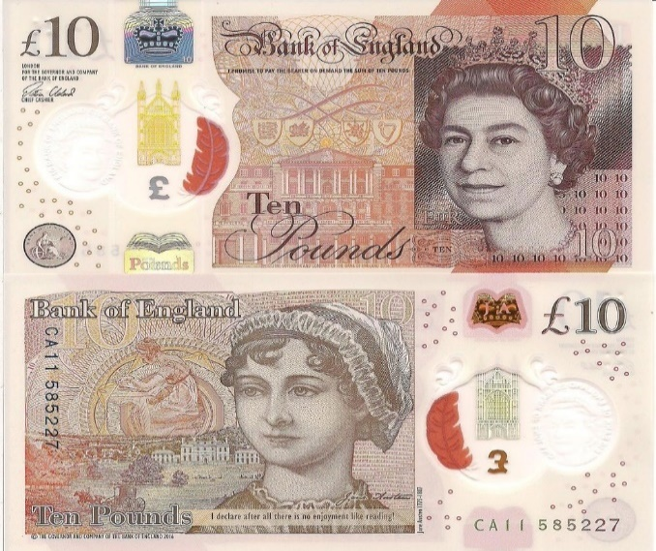
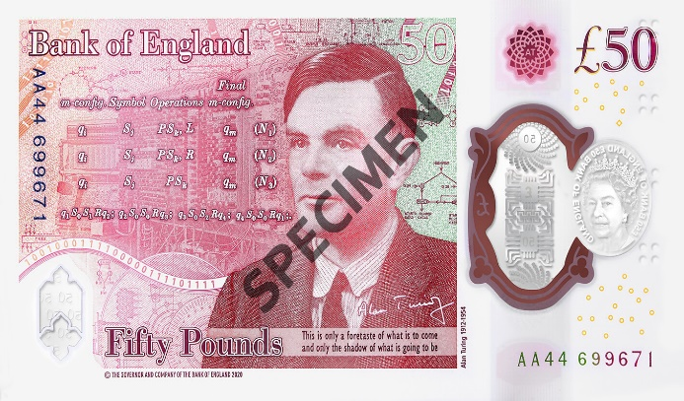

Souhlas zákonného zástupce s krátkodobým vycestováním dítěte do zahraničí
Consent of a Legal Representative with a Short Stay of a Child Abroad

Já, matka / otec (zaškrtněte)
I, mother / father (tick),
Jméno a příjmení  Name and Surname | Datum narození  Date of birth | Adresa  Address | Telefon a e-mail  Phone and e-mail
souhlasím, aby mé dítě
give a consent, that my child
Jméno a příjmení  Name and Surname | Datum narození  Date of birth | Číslo OP/pasu  ID/Passport number | Poznámky  Comment
vycestovalo do zahraničí za těchto podmínek:
travels abroad under following conditions:
Doba pobytu v zahraničí
Period of stay abroad
Od  From 31st May 2024 | Do  Till 7thJune 2024

Místo pobytu v zahraničí
Place of stay abroad
Stirling/ Edinburgh, Scotland, UK

Účel cesty do zahraničí
Purpose of the journey abroad (tick)
Dovolená
Holiday
Návštěva rodiny
Family visit
x | Jiné  Educational and language stay

Doprovod dítěte
Person accompanying the child
Vztah k dítěti (zaškrtněte)  Relationship to child (tick) |  | Jméno a příjmení  Name and Surname | Datum narození  Date of birth | Telefon a e-mail  Phone and e-mail
 | Matka Mother
 | Otec Father
x | Jiné Other

V  Signed in | Dne  Date

___________________________________
ověřený podpis osoby, která uděluje souhlas
verified signiture of the person giving consent
ne

